Государственное общеобразовательное учреждение
Тульской области
«Первомайская кадетская школа имени маршала Советского Союза В.И.Чуйкова»

Научно-исследовательская работа

«Оружейная слобода»

Руководитель : Ахмедханова Александра
Александровна

р.п. Первомайский
2023 год

Содержание
Введение………………………………………………………………………….
Глава 1.Тула - кузница оружия, арсенал и щит России…………………….....
1.1.«Оружейная слобода» - начало вековой славы города-героя Тулы……...
Глава 2.Экспериментальное оружие тульского «конструктора за кадром»
Германа Коробова………………………………………………………………………..
2.1. «Бластеры» Коробова……………………………………………………….
Выводы…………………………………………………………………………...
Заключение……………………………………………………………………….
Список использованных источников и литературы…………………………...
Приложения……………………………………………………………………...

Введение
Геополитическая (см. Приложение 1) обстановка в современном мире – изменчивый фактор. В настоящее время существует несколько причин, оказывающих влияние на эти изменения:
глобализация мировой экономики;
усиление влияния одной сверхдержавы;
ослабление или усиление третьих стран;
попытка США и их союзников по НАТО осуществлять свои геополитические интересы путем вооруженного вмешательства.
Активно отстаивает собственные интересы Российская Федерация (РФ), позиционируя себя ведущим мировым центрам силы. Исходя из этого, Российской Федерацией разработан целый ряд стратегических задач. Одной из таких задач является сохранение паритета с США и НАТО, модернизируя и развивая свои Вооруженные силы. Для этого Россия значительно увеличивает объемы расходов на перевооружение ВС РФ – до 36 трлн. руб. на период до 2020 года.
Более того, в геополитических процессах, связанных с ростом центров силы, активизируются такие факторы глобального значения, как неконтролируемое распределение ядерных и ракетных технологий; международный терроризм; организованная и транснациональная преступность; контрабанда оружия и наркотиков и другое. Таким образом, ситуация в современном мире такая, что РФ должна укреплять свою боеспособность за счет поставок новых образцов вооружения, включая стрелковое. Поэтому одной из важнейших задач государства является обеспечение своих войск первоклассным и самым современным оружием. Всем известны старые истины о том, что не желающий кормить свою армию, будет кормить армию чужую и хочешь мира – готовься к войне.
Темы, связанные с оружием всегда интересны. Оружие занимает важное место и в социальной жизни общества, оно необходимо для обеспечения правопорядка, обороноспособности страны, безопасности особо важных, промышленных, природных объектов, осуществления охранных функций. В городе Туле все пропитано оружейным духом. Жить в оружейной столице России и не интересоваться вооружением и теми людьми, кто его разрабатывал, невозможно. Все вышеперечисленные факты объясняют актуальность выбранной для исследования темы: «Футуристическое» оружие тульского конструктора Германа Коробова.
Цель данной работы – исследование неординарных конструкторских решений тульского оружейника Г.А. Коробова.
Объектом исследования является автоматическое оружие Г.Коробова.
Для достижения поставленной цели необходимо решить ряд задач:
1. Проследить историю становления оружейного дела на тульской земле;
2. Провести мониторинг конструкторского наследия Г. Коробова, с целью выявления наиболее интересных и неординарных идей.
3. Изучить автоматическое оружие Коробова со схемой компоновки «булл-пап»
4. Выступить с сообщением по теме работы на заседании студенческого конструкторского бюро Института высокоточных систем им. В.П. Грязева Тульского государственного университета.
Выбор методов исследования определяется характером решаемых задач:
изучение и анализ, научной, учебной и специальной литературы по вопросам, связанным с темой исследования;
исторический, теоретический и эмпирический анализ исследуемой проблемы;
беседы с сыном Коробова - Борисом Германовичем, а также с бывшим заместителем начальника ГУП КБП – директором филиала «ЦКИБ СОО» - Виктором Кирилловичем Зеленко, который долгие годы работал с Г.А. Коробовым;
посещение музея оружия в Выставочном центре Института высокоточных систем им. В.П. Грязева Тульского государственного университета и беседа с к.т.н., профессором кафедры «Стрелково-пушечное вооружение» Власовым Виктором Алексеевичем;
участие во Всероссийской студенческой онлайн-конференции «Стрелковое оружие: вчера, сегодня, завтра», организованной Тульским государственным университетом;

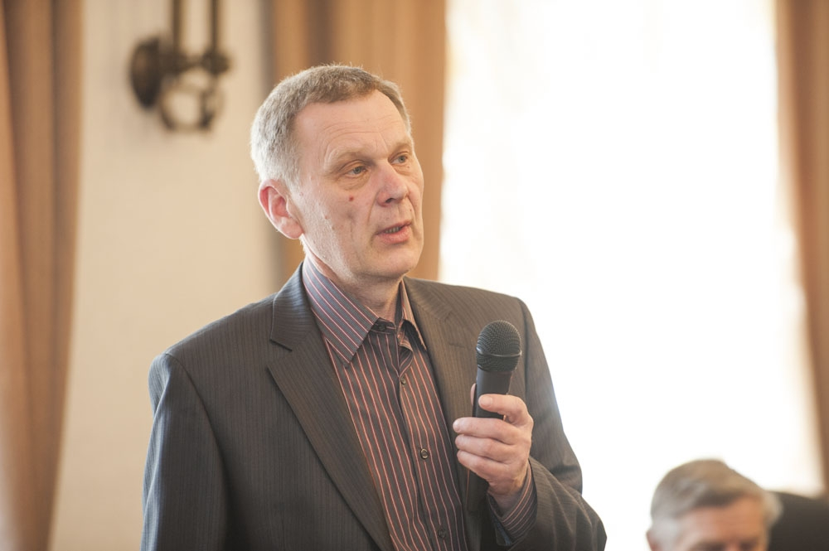
Выступление Бориса Германовича Коробова, сына конструктора-оружейника
Г.А. Коробова, на студенческой онлайн-конференции.

обработка и анализ полученных данных.
Практическая значимость исследования состоит в том, что наработанный материал может быть использован на занятиях по предмету «Основы военных знаний», при изучении таких разделов, как История Российской Армии и Вооруженные силы РФ, при проведении уроков мужества.
Работа может способствовать активизации интереса кадет к изучению истории своего города как оружейной столицы России и формированию чувства уважения к тем оружейникам, кто эту славу городу создавал.
Представленная работа состоит из введения, двух глав, заключения, списка использованных источников и литературы, приложений. В первой главе прослеживается история зарождения и развития оружейного дела в Туле, когда из маленькой «Оружейной слободы» город превратился в арсенал и щит России. Вторая глава посвящена «конструктору за кадром» Г. Коробову и его неординарным решения. В приложение включены биографии известных тульских конструкторов-оружейников, справочный материал.

Глава 1. Тула - кузница оружия, арсенал и щит России

1.1. «Оружейная слобода» - начало вековой славы Тулы
Вопросы, связанные с вооружением и стрелковым оружием являются особенно значимыми для города-героя Тулы и туляков.

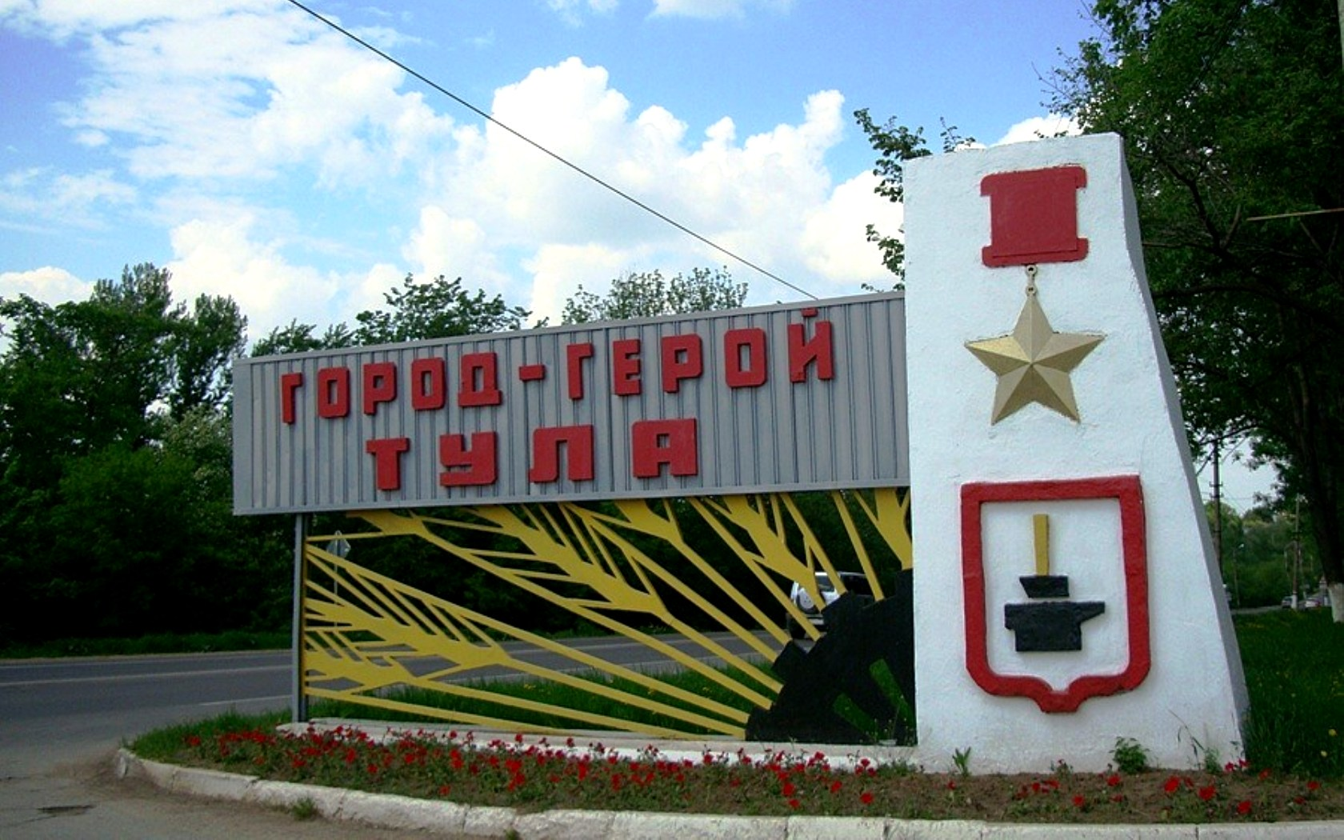

Тула издавна была щитом и арсеналом России. Охраняя южную границу Русского государства, постоянно участвуя в жестоких схватках с врагом, гарнизон, все жители Тулы остро нуждались в оружии. Оружейное дело уже зарождалось в Москве. Но по тем временам путь от Москвы до Тулы был далек. Так появилась необходимость наладить оружейное дело на месте.
К концу XVI века на правом берегу реки Упы по указу царя Федора поселилось особой слободой 30 кузнецов. Наряду с обычной кузнецкой работой они выполняли «государево оружейное дело», получая казенные заказы.
С этой маленькой слободы началась вековая слава Тулы – города, которому даны народом звучные и наполненные глубоким смыслом определения: кузница оружия, арсенал России.
Место для основания оружейного производства было выбрано очень удачно. В окрестностях Тулы издавна плавили железо из местной руды. Был металл, было мастерство, была потребность в оружии. Все это, соединившись, и поспособствовало быстрому развитию оружейного производства.
В 1706 году в Заречье был построен деревянный оружейный двор с кузницами и работными избами. Выпуск оружия увеличился до 15 тысяч в год. Этим оружием бились войска Петра I под Полтавой.
Переломным для Тулы стал год 1712. 15 февраля этого года вышел указ Петра. Государь повелел: «… для лучшего в том ружейном деле способу, при той оружейной слободе, изыскав удобное место, построить заводы, на которых бы можно ружья, фузеи, пистолеты сверлить и оттирать, а палаши и ножи точить водою» (см. Приложение 1). Этот указ Петра положил начало старейшему в России Тульскому оружейному заводу (ТОЗ), первенцу русской оборонной промышленности. О роли Петра I в создании тульского оружейного производства напоминает памятник, установленный перед заводоуправлением ТОЗ. В 1912 году Тула торжественно праздновала 200-летие со дня основания завода. Потомственные кузнецы-оружейники, готовясь к юбилею, собрали свои пожертвования – кто сколько мог – на памятник Петру I. Наняли скульптора – академика Роберта Баха. Скульптор изобразил царя в виде кузнеца, стоящего у наковальни.
Тула стала основной кузницей оружия русской армии. Уже с первых дней работы завода были приняты меры, обеспечивающие высокое качество изготавливаемого оружия, установлены правила приемки готовой продукции. На ней ставилось контрольное клеймо и надпись «Тула» с годом изготовления. Становление завода совпало с новой эпохой в оружейном деле – кремневое оружие. С тульским кремневым оружием русские солдаты одержали много славных побед во времена Северной войны начала XVIII века, при взятии Измаила, в Отечественную войну 1812 года. В период Отечественной войны практически все оружие для русской армии изготавливали туляки. С 1812 по 1814 годы было сделано до 600 тысяч единиц различных ружей. Роль Тулы как крупного центра оборонной промышленности была настолько значительной, что Наполеон грозил сжечь этот город-арсенал и тем обезоружить Россию.

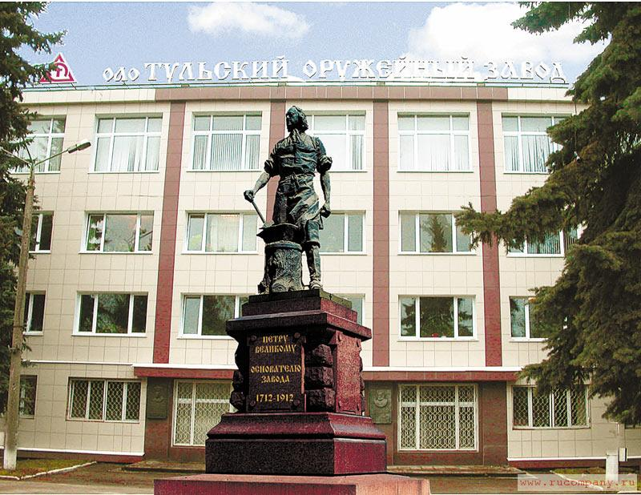

В Крымскую войну (1853-1856) действующей армии было направлено 174 тысячи единиц ручного огнестрельного оружия.
В 60-е годы XIX века на вооружение русской армии стали поступать казнозарядные винтовки. Сначала это были винтовка системы Терри (см. Приложение 1), которую усовершенствовал тульский мастер И. Норман. С 1886 года армия стала вооружаться винтовкой системы Бердана (см. Приложение 1), которую по заказам России сначала изготавливали за границей. Через пять лет производство ее освоил Тульский оружейный завод, но уже с усовершенствованным скользящим затвором. В конце 80-х годов на тульском заводе в целях дальнейшего повышения скорострельности ручного огнестрельного оружия были разработаны и изготовлены образцы, а затем налажено массовое производство магазинных (пятизарядных) винтовок, которые прослужили более полувека без существенных изменений. Создателем винтовки был капитан Сергей Иванович Мосин (см. Приложение 2).
С 1933 по 1941 год на заводе производились трехлинейные винтовки образца 1891-1930 годов калибра 7,62; винтовки этого же образца снайперские, но с оптическим прицелом; самозарядные винтовки конструкции Ф.В. Токарева (см. Приложение 2). Велись работы по модернизации пистолетов конструкции Ф.В. Токарева («ТТ», «Тула Токарев»).
В годы войны тульские конструкторы и оружейники продолжали трудиться, в несколько раз увеличив выпуск оружия для фронта. Лозунг «Все для фронта, все для победы» стал главным и для туляков.
Производство оружия навсегда осталось за Тулой.

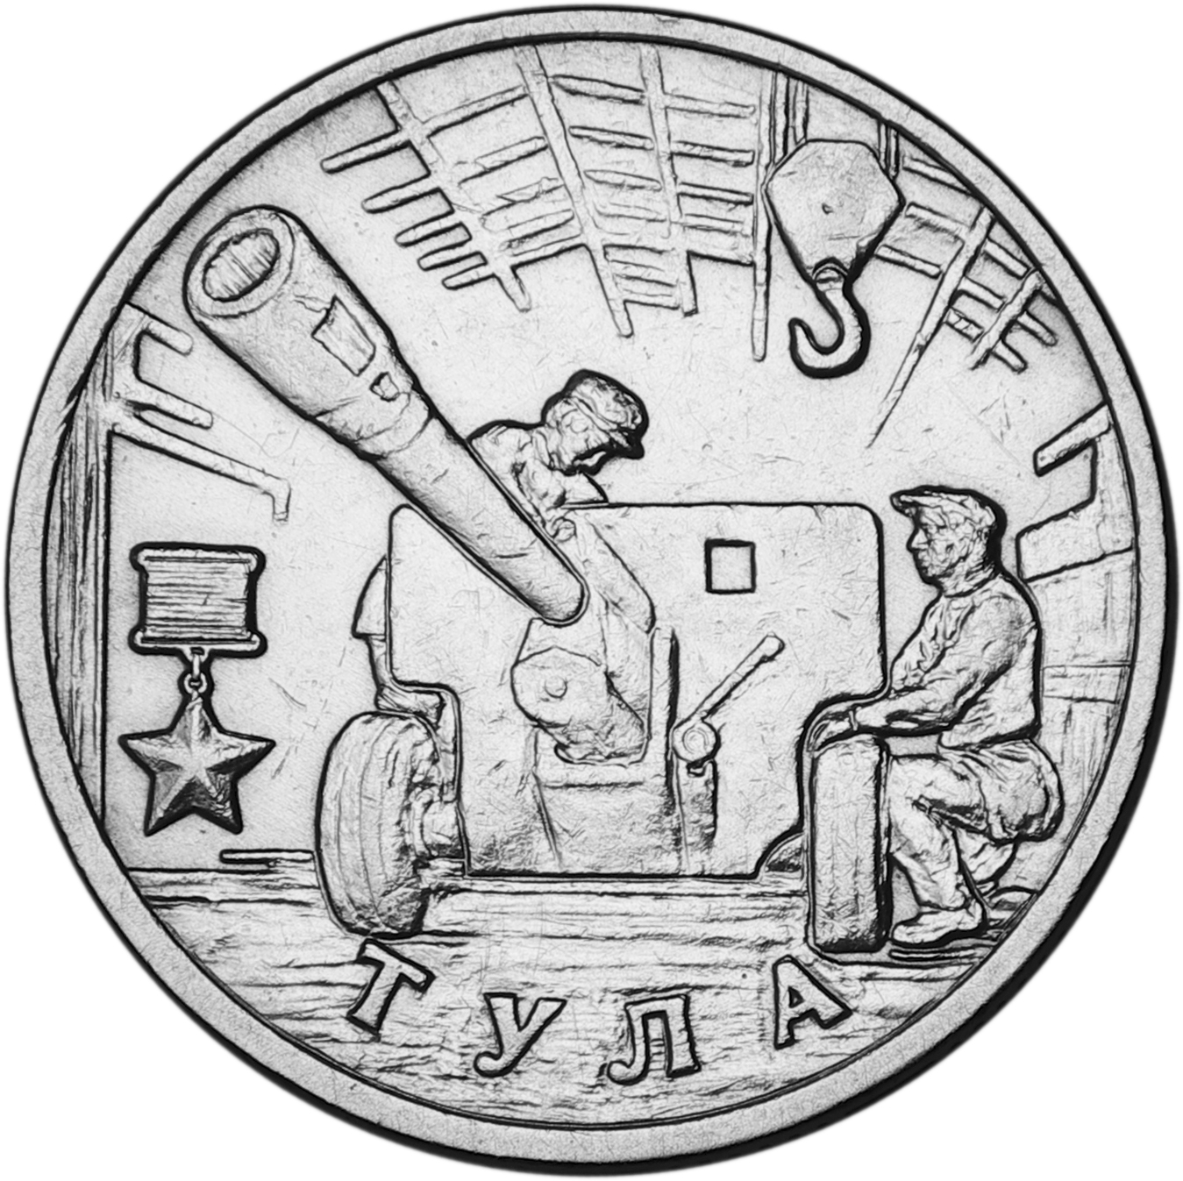

Туляки, даже те, кто не относит себя к знатокам истории своего города, как оружейной столицы России, без труда назовут созданные в Туле «трехлинейку» С.И. Мосина, пистолет ТТ «Тульский Токарев» Ф.В. Токарева, пистолет ПМ Н.Ф. Макарова, автоматический пистолет АПС И.Я. Стечкина. Имена этих конструкторов и созданные ими образцы стрелкового оружия по праву составляют золотой фонд отечественной и мировой школы оружейного мастерства.
И сегодня Тульская область отличается высокой концентрацией предприятий оборонно-промышленного комплекса. Ведущими разработчиками вооружения и военной техники в регионе являются: Конструкторское бюро приборостроения, научно-производственное объединение «Сплав», научно-производственное объединение «Стрела».

Таким образом, все в городе связано с главным его мастерством. Только в Туле можно найти улицы с таким названием как: Курковая, Штыковая, Пороховая, Патронная, Дульная, Ствольная, Арсенальная. И не случайно уже более двухсот лет на гербе города мы видим «в червленом поле горизонтально положенный на двух серебряных шпажных клинках, лежащих наподобие Андреевского креста, концами вниз, серебряный ружейный ствол, вверху и внизу по одному молоту золотому».

Глава 2.Экспериментальное оружие «конструктора за кадром»
Германа Коробова

2.1. «Бластеры» Коробова
Очень интересные конструкторские решения принадлежат тульскому оружейнику Герману Александровичу Коробову (см. Приложение 3). Даже сегодня его экспериментальное оружие выглядит футуристично, его автоматы кажутся пришельцами из другого мира.
65 лет посвятил Герман Александрович оружейному делу, работая в тульском ЦКБ-14 (1939-1969г.г.), а затем в ЦКИБ СОО, в филиале ГУП КБП "ЦКИБ СОО" до декабря 2002 года.

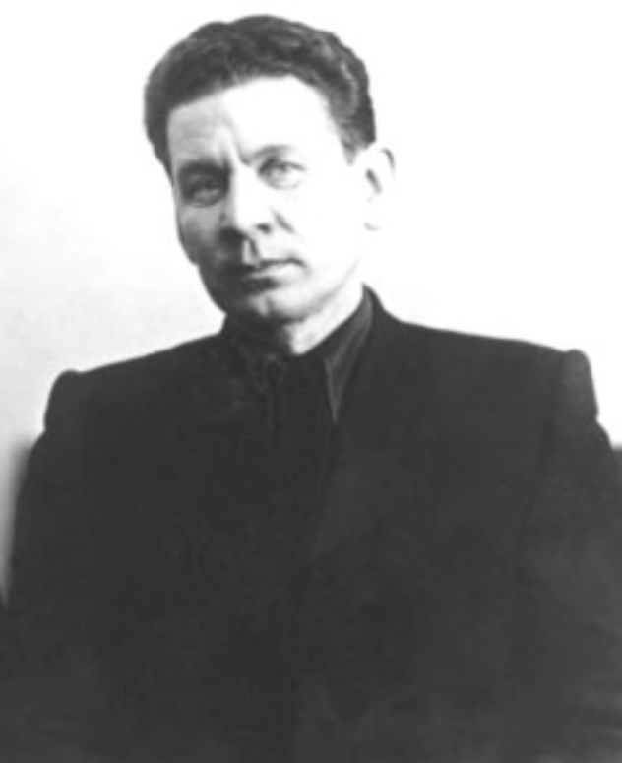

Однако узкому кругу специалистов-оружейников известны труды и результаты творческих изысканий, а главное, их влияние на ход отработки и доведения до совершенства автоматов АК тульского конструктора Германа Александровича Коробова. В данной работе хотелось привлечь внимание молодых специалистов-оружейников, а также земляков к личности конструктора Коробова и его новаторским, часто неординарным решениям.
В 1943 году были представлены первые требования для конкурса на новый более современный автомат для армии. Автомат (см. Приложение 4)- самый массовый вид стрелкового оружия, благодаря его высокой боевой эффективности и относительной дешевизне производства. В условиях локальных войн и региональных конфликтов роль и значение автоматов переоценить невозможно. Совершенствование автоматов всегда проходило в условиях острой конкурентной борьбы, продиктованной стремлением получить новое качество и преимущества создаваемого образца, которые позволили бы стать лидером в разработке и производстве столь массового вида вооружения. Коробов тоже включился в работу над своим автоматом. В 1945 году требования были подкорректированы. В конкурсе победил автомат Калашникова. К сожалению, автомат Коробова «Бычок» ТКБ-408 (Тульское конструкторское бюро) выбыл из конкурса, так как он не удовлетворял условиям конкурса по кучности. Однако автомат «Бычок» выделялся сразу тем, что выполнен был не в классической компоновке, а в компоновке «булл-пап» (см. Приложение 1), что для первого конкурса на автомат для Советской армии, было смело и неординарно. Герман Александрович делал ставку на необычность конструкции. Предполагалось, что единственный образец в такой компоновке привлечет внимание своими малыми габаритами. И это действительно произошло. Наряду с недостатками были отмечены и положительные моменты.
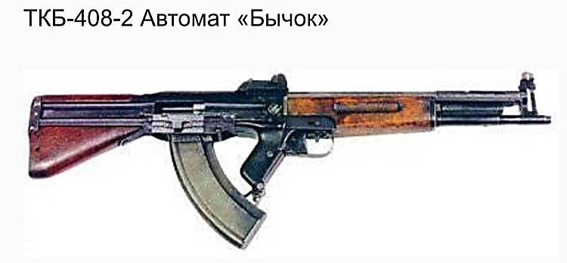

На основе проведенных многочисленных исследований, Коробов отказался от жесткого запирания и газоотводной схемы автоматики и создал опытный автомат ТКБ-454, основанный на принципе отдачи полусвободного затвора оригинальной конструкции (с двухперым рычажным торможением полусвободного затвора). Для стабилизации работы автоматики и положения оружия в руках стрелка при автоматической стрельбе в конструкцию автомата был введен замедлитель срабатывания курка.

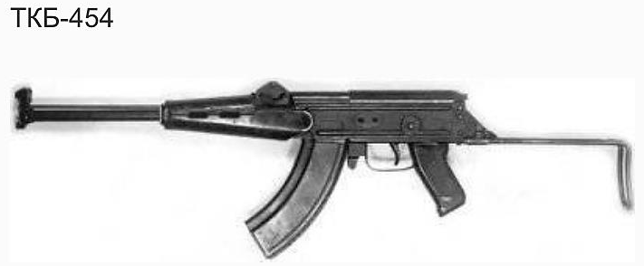

Интересным с точки зрения конструкции стрелкового оружия является трехствольный автомат залпового огня ТКБ-059 (Прибор 3Б). И опять речь идет об уникальности конструкторской мысли. Коробов создал свой автомат в далеком 1962 году в Тульском конструкторском бюро. В основу данного образца опять положена нетрадиционная схема компоновки «булл-пап». При создании данного автомата первоочередной задачей Коробов считал сверхбыструю очередь, при которой отдача от выстрелов не успевает отклонить ствол. Это дает возможность добиться высокой кучности стрельбы. На автомате было три ствола, что позволяло производить залповый выстрел, с темпом стрельбы 1400-1800 выстрелов в минуту. Огонь из данного оружия велся либо залпами по три выстрела, либо очередями. Три ствола в автомате собраны в едином лафете и имеют общую подвижную систему автоматики. Во время испытаний данный образец демонстрировал отменную кучность при стрельбе очередями за счет сверхскорострельности и лафетной схемы крепления стволов.

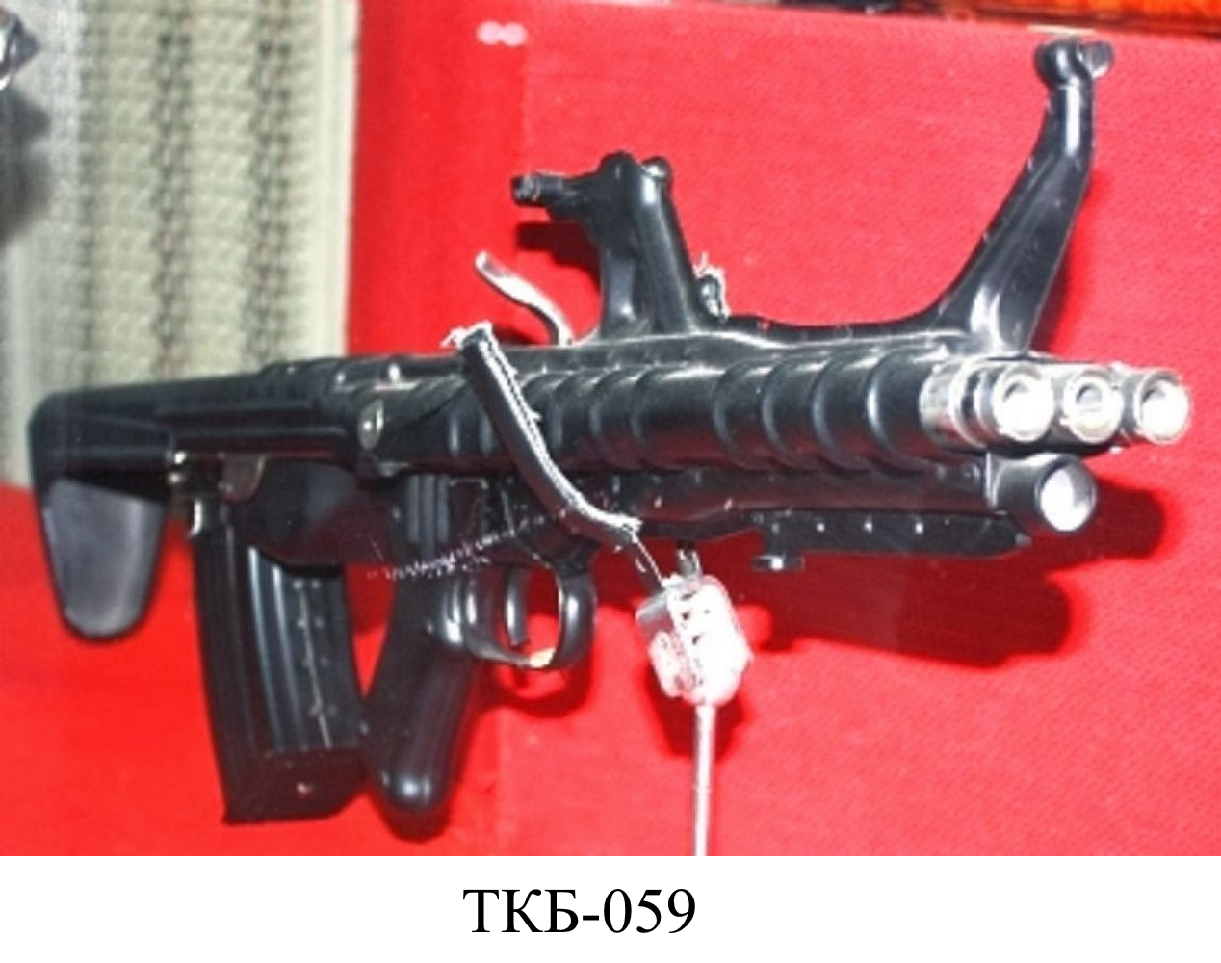

Во время государственных испытаний, автомат залпового огня ТКБ-059 показал очень высокую кучность стрельбы. Но необычная конструкция и сложное снаряжение встроенных магазинов привело к тому, что комиссия отказалось принять образец на вооружение. Более того на вооружении в войсках стоял хорошо всем известный автомат АКМ и необходимости поставки нового автомата не было. Трехствольный автомат залпового огня ТКБ-059 (Прибор-3Б) так и остался опытным образцом из-за своей футуристичности. Однако он все равно является ярчайшей иллюстрацией таланта выдающегося конструктора Германа Александровича Коробова.
«Булл-папы» так увлекли Коробова, что он посвятил им всю жизнь, снова и снова возвращаясь к ним. Компоновка оружия по данной схеме позволяла значительно повысить устойчивость системы «стрелок-оружие», в том числе кучность при стрельбе автоматическим огнем, особенно из неустойчивых положений, а также добиться значительного улучшения служебно-боевых и производственно-экономических характеристик перспективных моделей.

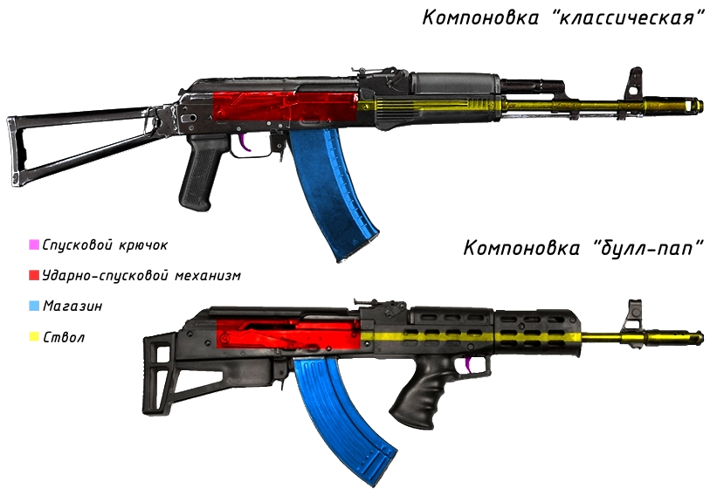

В период с конца 60-х до начала 70-х Коробов создает семейство автоматов под индексом ТКБ-022. При этом каждый новый образец отличается от предыдущего. Так в период с 1960 года по 1962 год Герман Александрович создает несколько моделей, и последняя, по дизайну не была похожа на первую. Это оригинальные автоматы калибра 5,6 мм: ТКБ-022 модели 1,2,3; ТКБ-022П модели 1,2,3; ТКБ-022ПМ модели 1,2; ТКБ-022ПМ5 модель 1.

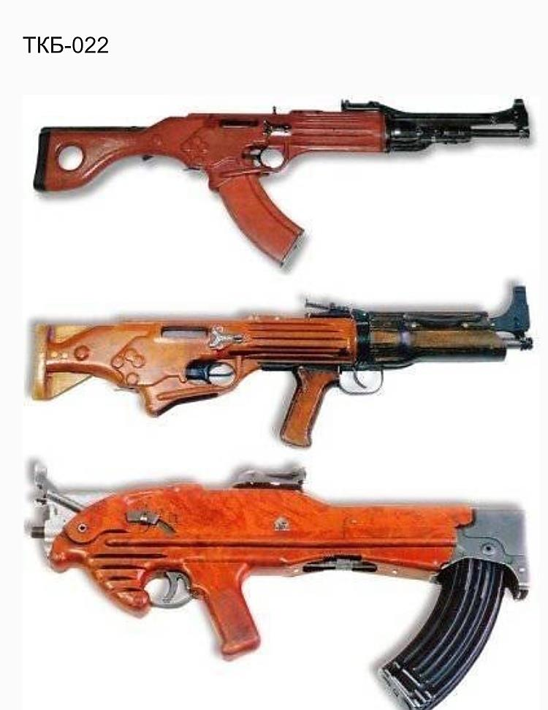

В конструкции автомата ТКБ-022 просматриваются признаки «булл-папа». Автомат выполнен по пистолетной компоновочной схеме с магазином в рукоятке управления. Корпус представляет собой футляр, который раскрывается на две половинки. Затвор поворотный. Затворная рама с затвором имеет короткий ход, а кольцевой поршень, расположенный на стволе, имеет длинный ход отката. Затворная рама и поршень имеют разъемное соединение, действующее автоматически. Автоматика с отводом пороховых газов из канала ствола. На базе данного автомата Коробов разрабатывает образец по схеме «булл-пап» ТКБ-022П модели 1,2,3. Автомат модели 1 отличался от 3 модели широким применением пластмасс при изготовлении корпуса. Продолжая работу над созданием легкого автомата под патрон 7,62х39 мм, для улучшения кучности при стрельбе автоматическим огнем из неустойчивого положения, Коробов модернизирует
ТКБ-022П и создает автомат ТКБ-022ПМ модели 1 и 2. Модель 1 отличалась, кроме пластикового корпуса, тем, что выброс стреляных гильз и вывод пороховых газов производился вперед у дульного среза оружия. Это обеспечивало стрельбу, как с правого, так и с левого плеча. Основные испытания подтвердили высокую надежность автомата. При автоматической стрельбе данная модель показала кучность стрельбы в три раза выше, чем АКМ.
Легкий автомат ТКБ-022 по конструкции, использованию новых материалов и сборки без трудоемких подгоночных работ представлял собой совершенно новое, оригинальное решение.
Все эти образцы существуют и хранятся в техническом кабинете филиала ГУП «КБП» и в Тульском государственном музее оружия.
За время работы Коробовым Г.А. создано более 20 различных вариантов автоматического стрелкового оружия, каждый из которых уникален. Среди них:
ТКБ-022 – серия экспериментальных автоматов компоновки «булл-пап»;
ТКБ-059 – опытный образец трехствольного автомата залпового огня;
ТКБ-0111 – представленный на конкурс «Абакан»;
ТКБ-408 – один из первых автоматов компоновки булл-пап;
Пороховой запал на коктейль Молотова;
Револьверный пулемет на основе пулемета ШКАС (см. Приложение 1).
Историческая роль Коробова Г.А. в том, что он всегда шел впереди своего времени, прокладывая дорогу для нового мышления и будущих достижений оружейников. При этом он никогда не шел на компромиссы для того, чтобы именно его образец был принят на вооружение.
Каждый из образцов Германа Александровича с «изюминкой» и нигде ранее не встречавшимися техническими решениями. И ни один не принят на вооружение в нашей стране. Франция приняла на вооружение штурмовую винтовку FAMAS, в которой прослеживаются разработки Коробова. Все образцы Коробова имеют скромный индекс разработчика "ТКБ" (Тульское конструкторское бюро), ничего не говорящий об авторе. Неслучайно себя Герман Александрович называл «конструктором за кадром» или «белой вороной» среди большинства тех, кто пытался обеспечить новые качества автомата традиционными, ранее известными решениями.
Туляки, кому не безразлична история и будущее своего города, могут гордиться тем, что значение Тулы как оружейной столицы России, по - прежнему остается огромным. И в этом неоценимая заслуга нашего земляка, старейшего оружейника-первооткрывателя Коробова Германа Александровича.
Выводы:
1. Ситуация в современном мире такая, что РФ должна укреплять свою боеспособность за счет поставок новых образцов вооружения, включая стрелковое. Поэтому одной из важнейших задач государства является обеспечение своих войск первоклассным и самым современным оружием.
2. Переломным для Тулы стал год 1712 – создание Тульского оружейного завода.
3. Тула стала основной кузницей оружия русской армии. «Трехлинейка» С.И. Мосина, пистолет ТТ «Тульский Токарев» Ф.В. Токарева, пистолет ПМ Н.Ф. Макарова, автоматический пистолет АПС И.Я. Стечкина. Имена этих конструкторов и созданные ими образцы стрелкового оружия по праву составляют золотой фонд отечественной и мировой школы оружейного мастерства.
4. И сегодня Тульская область отличается высокой концентрацией предприятий оборонно-промышленного комплекса. Ведущими разработчиками вооружения и военной техники в регионе являются: Конструкторское бюро приборостроения, научно-производственное объединение «Сплав», научно-производственное объединение «Стрела».
5. Разрабатывая образцы вооружения, Герман Коробов часто находил интересные конструкторские решения. Это активное использование нетрадиционной схемы компоновки булл-пап; автомат залпового огня с тремя стволами, собранными в едином лафете; использование пластмасс при изготовлении корпуса, сборка без трудоемких подгоночных работ; создание затвора оригинальной конструкции (с двухперым рычажным торможением полусвободного затвора). Все это явилось громадным шагом вперед для того времени. Некоторые разработки конструктора интересны и актуальны сегодня.

Заключение

В данной работе были изучены и описаны интересные образцы автоматического оружия тульского оружейника Германа Александровича Коробова, так как целью работы являлось исследование его неординарных конструкторских решений.
В первой главе прослеживается история зарождения и развития оружейного дела в Туле, когда из маленькой «Оружейной слободы» город превратился в оружейную столицу России. Это создало условия для привлечения на землю тульскую многих оружейников и конструкторов, которые своими изобретениями прославили город. Туляки без труда назовут имена Сергея Ивановича Мосина, Федора Васильевича Токарева, Николая Федоровича Макарова, Игоря Яковлевича Стечкина.
Во второй главе работы приводится описание наиболее футуристических образцов автоматического оружия Германа Коробова таких, как ТКБ-408 «Бычок»; ТКБ-059 (Прибор 3Б); ТКБ-022, модели 1,2,3; ТКБ-022П модели 1,2,3; ТКБ-022ПМ модели 1,2; ТКБ-022ПМ5 модель 1. Как видно из аббревиатур, все образцы Коробова имеют скромный индекс разработчика «ТКБ» (Тульское конструкторское бюро), ничего не говорящий об авторе.
В процессе исследования заявленной темы решены следующие задачи:
1. Была прослежена история становления оружейного дела на тульской земле;
2. Был проведен мониторинг конструкторского наследия Г. Коробова и выявлены наиболее интересные и неординарные идеи: активное использование нетрадиционной схемы компоновки «булл-пап»; автомат залпового огня с тремя стволами, собранными в едином лафете; использование пластмасс при изготовлении корпуса, сборка без трудоемких подгоночных работ.
3. Для того, чтобы лучше представлять неординарность решений конструктора, было изучено оружие Коробова со схемой компоновки «булл-пап».
4. Было подготовлено выступление с сообщением по теме работы на заседании студенческого конструкторского бюро Института высокоточных систем им. В.П. Грязева Тульского государственного университета.
5. В целях исследования, кадеты ГОУ ТО «Первомайская кадетская школа», приняли участие в работе Всероссийской студенческой онлайн-конференции «Стрелковое оружие: вчера, сегодня, завтра», организованной Тульским государственным университетом. В конференции также приняли участие представители Ижевского государственного технического института им. М.Т. Калашникова и Ковровской государственной технологической академии им. В.А. Дегтярева.

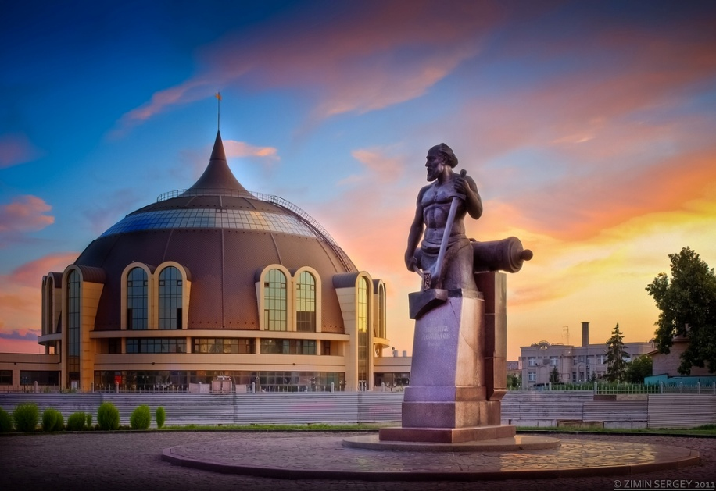

Данная исследовательская работа имеет практическую значимость, так как наработанный материал может быть использован на занятиях по предмету «Основы военных знаний», при изучении таких разделов, как История Российской Армии и Вооруженные силы РФ, при проведении уроков мужества.
Работа может способствовать активизации интереса кадет к изучению истории своего города как оружейной столицы России и формированию чувства уважения к тем оружейникам, кто эту славу городу создавал.
В ходе исследования возникло решение провести ко Дню Оружейника (19 сентября 2018 года) следующие мероприятия:
подготовить экскурсию на тему: «Тула веками оружие ковала, стала похожа сама на ружье…»;
провести уроки мужества «Тула – кузница оружейников».

Список использованных источников и литературы

1. Тульская кузница оружейников (1937-2007) // Составители: Белов А.Г., Смирнов Ю.П.; под ред. Баранова В.Л. Тула: Изд-во ТулГу, 2012. - 345 с.
2. Власов В.А. Оружие выпускников ТулГу: Монография. Тула: Изд-во ТулГу, 2012.
3. Тула оружейная: люди, достижения, перспективы. К 300-летию начала государственного оружейного производства. М.: Оружие и технологии, 2012. – 620 с.
4. Рон В. Жизнь, отданная оружию (рус.) // Оружие: журнал. – 2007. Май (№ 05). – с. 49-51.
5. Рон В. Коробов: неизвестные грани творчества (рус.) // Оружие: журнал. – 2008. Январь (№ 01). – с. 58-61.
6. Зеленко В.К., Трухачев В.Л. «Второй» ведущий за собой «первых» (рус.) // Оружие: журнал. – 2003. Июнь (№ 06). – с.2-5.
7. Константинова Л.А., Маликова Т.Д., Ненилина Н.Г., Щенникова Е.П., Внуковская С.Г., Юрманова С.А. Прогулки по Туле. Тула: Изд-во ТулГу, 2003. - 50 с.
8. Возбрановский В.В., Кассина Е.П., Кассина П.Е., Расторгуева Г.Д. Из глубины веков до наших дней. Тула: Приокское книжное издательство, 1988.- 350 с.
9. Монетчиков С.Б. История русского автомата. Справочно-историческое издание. СПб.: ООО Издательство Атлант, 2005. – 248 с.
10. Жук А. Энциклопедия стрелкового оружия. Москва, 1997.
11. Бабак Ф.К. Основы стрелкового оружия. СПб.: Издательство «Полигон», 2003. – 253 с.
12. Журнал Калашников. Оружие, боеприпасы, снаряжение 5/2007.
13. Журнал Наука и техника 3/2008.

Интернет-ресурсы:
1. http://coollib/net/b/269761/read
2. http://awgun.ru/?p=400
3. http://www/vokrugsveta.ru/vs/article/1242/

ПРИЛОЖЕНИЯ

Приложение 1
Справочный материал

Бластер – вымышленное индивидуальное стрелковое оружие, в классической космической опере, играющее такую же роль, какую в вестерне играет револьвер.
Бомбардировщик СБ – АНТ-40 (СБ), скоростной фронтовой бомбардировщик. Самый массовый серийный самолет разработки КБ А.Н. Туполева. Первый полет совершил 7 октября 1934 года под управлением летчика-испытателя К.К. Попова. Первый серийный самолет был выпущен весной 1936 года.
Булл-пап (англ. bull-pup) – это такая схема компоновки механизмов стрелкового оружия, при которой ударный механизм и магазин располагаются в прикладе, позади спускового курка. Данная компоновка дает возможность увеличить длину ствола, не увеличивая общую длину и массу оружия. Это способствует улучшению характеристик по дальности и точности стрельбы.
Винтовка системы Терри – винтовка заряжалась с казенной части бумажным патроном, а воспламенение – отдельно сидящим на брандтрубке капсюлем, причем огонь от капсюля призван был поджигать бумагу, а бумага порох.
Винтовка системы Бердана – Хайрем Бердан – герой американской гражданской войны и конструктор оружия. С началом гражданской войны Бердан вступает в армию Севера, где по его инициативе в 1861 году формируются отряды отличных стрелков. В 1862 году он получает звание полковника и становится командиром 1-го полка отличных стрелков. После ранения Х. Бердан оставляет командование полком и посвящает себя конструированию оружия и боеприпасов. В результате появляется два типа винтовок системы Х.Бердана: с наружным курком: 1-й тип 1866 год с затвором, отпирающимся вращением на оси назад и 2-й тип 1867 год с откидным вверх затвором.
Геополитика – направление политической мысли, концепция, о контроле над территорией, о закономерностях распределения и перераспределения сфер влияния или центров силы.
Пулемет ШКАС – принятие на вооружение в 1932 году 7,62-мм авиационного пулемета ШКАС открыло новую страницу в истории развития стрелкового оружия не только в СССР, но и во всем мире. Пулемет ШКАС (Шпитальный-Комарицкий авиационный скорострельный) специально проектировался для применения в авиации. Он не является переделкой какого-либо сухопутного образца в авиационную модель, а представлял собой совершенно самостоятельную конструкцию.
Палаш – рубящее и колющее оружие с длинным прямым клинком. Отличие палаша от шпаги состоит в утяжеленном клинке, имеющем большую ширину и толщину.
Фузея (польск. fuzja, а также фузея от Fusil фр.) – дульнозарядное гладкоствольное ружье с кремневым замком. Существовало в варианте пехотного ружья, драгунского, офицерского. Такие ружья отличались общей длиной, длиной ствола и калибром. Термин «фузея» просуществовал в России до 1770-х годов.

Приложение 2

Сергей Иванович Мосин – выдающийся конструктор стрелкового оружия. По окончании Михайловской артиллерийской академии был направлен на Тульский оружейный завод. За создание в 1890 году 7,62-мм магазинной пятизарядной винтовки, названной «трехлинейная», был удостоен большой Михайловской премии, присуждавшейся за выдающиеся труды в области артиллерии.
В 1958 году в Туле, недалеко от оружейного завода, установлен памятник Мосину. Одна из улиц города носит имя конструктора. Еще в царское время была учреждена премия в честь Сергея Ивановича Мосина. Просуществовала она до 1917 года. В Туле премиальные дипломы стали вручать с 60 годов. Затем в 1992 году о премии забыли. А с 1999 года в Туле опять стал проводиться ежегодный конкурс работ на соискание премии им. С.И. Мосина, появились номерные медали, коллективные дипломы.
Федор Васильевич Токарев (02.06.1871-07.06.1968) – конструктор стрелкового оружия, доктор технических наук. В Туле работал после Октябрьской революции. Создал ручной пулемет «МТ» - пулемет Максима-Токарева, первый отечественный пистолет-пулемет под револьверный патрон, самозарядный пистолет «ТТ», самозарядные винтовки «СВТ-38», «СВТ-40», автоматическую винтовку «АВТ-40». За выдающиеся заслуги удостоен звания Героя Социалистического труда. Лауреат Государственной премии. Похоронен в Туле.
Николай Федорович Макаров (09.05.1914-13.05.1988) – Советский конструктор автоматического стрелкового оружия. С 1936 по 1941 год учился в Тульском механическом институте. В годы Великой Отечественной войны работал мастером, а затем конструктором на заводе оборонной промышленности. После войны создал 9-мм пистолет «ПМ-9», а затем совместно с конструктором Н.М. Афанасьевым – 23-мм авиационную пушку «АМ-23», принятые на вооружение армии. За большие заслуги в создании образцов новой военной техники было присвоено звание Герой Социалистического Труда. Лауреат различных Государственных премий. На аллее славы оружейников, что находится около нового здания Тульского музея оружия, установлен бюст Н.Ф. Макарову.
Игорь Яковлевич Стечкин (15.11.1922-28.11.2001) – окончил оружейно-пулеметный факультет Тульского механического института. На счету конструктора более 60 разработок и свыше 50 изобретений. Стечкин участвовал в создании противотанковых управляемых ракет «Фагот» и «Конкурс». Среди его разработок – автоматы ТКБ-0116 «Модерн» и «Абакан», револьверы «Кобальт» и «Гном» и другое оружие. Пятого января 2003 года вышел закон Тульской области об учреждении трех ежегодных премий имени Б.С. Стечкина в сумме 200 тысяч рублей каждая за значительный вклад в развитие естественных и технических наук, за разработку и внедрение технологий, техники и материалов.

Приложение 3
Биография
Германа Александровича Коробова
(16.06.1913-27.12.2006)

Родился в с. Тимашово Котовского района Куйбышевской области. По окончании 9 класса Коробову предстояло стать сельским учителем, однако тянуло к механике. И в 1930 году, не завершив учения, Герман Александрович уехал в уральский город Белорецк. В 1937 году получил диплом инженера механика-технолога (причем первой степени) и вскоре попал в одну из авиационных частей Забайкальского военного округа, находившуюся под Читой. Начал служить в должности курсанта летчика-наблюдателя скоростного бомбардировщика СБ. Здесь и пришла ему идея повышения темпа стрельбы авиационного пулемета ШКАС с 1800 до 5000 выстрелов в минуту. В армейской каптерке он разработал чертежи задуманного пулемета, после чего его вместе с чертежами отправили в штаб округа, оттуда в штаб ВВС в Москву. Проект армейского умельца рассмотрели отцы-командиры и предложили на выбор место конструктора в бюро создателя пулемета ШКАС В.Г. Шпитального или в Тульском ЦКБ-14. Он выбрал последнее.
В начале своей трудовой деятельности в период с 1939 по 1943 гг. Коробов Г.А. принимал участие в совершенствовании конструкции машинки для снаряжения лент пулемета ШКАС, в модернизации пистолета-пулемета Дегтярева, в доработке авиационной пушки ВЯ туляков Волкова А.А. и Ярцева С.А.. В первые месяцы Великой Отечественной войны им был разработан и изготовлен автоматический запал для легких противотанковых средств (бутылки с зажигательной смесью). Первые образцы этого устройства прошли испытание при обороне г. Тулы.
Вся дальнейшая творческая деятельность Коробова Г.А. связана с разработкой автомата, надежного, технологичного с высокими боевыми характеристиками.
За заслуги в превращении АК-74 в АКМ Коробов Г.А. был отмечен правительственной наградой, орденом "Трудового Красного Знамени". За заслуги в создании образцов оружейной техники награжден медалью "За трудовую доблесть" и удостоен почетного звания "Заслуженный машиностроитель РСФСР".

Приложение 4
Историческая справка

Первый в мире автомат был создан в 1916г. В.Г. Федоровым в России на базе его автоматической винтовки образца 1913 г. под патрон калибра 6,5мм. Автомат стал промежуточным типом оружия между винтовкой и ручным пулеметом. Эпохальным событием ХХ в. в истории развития боевого индивидуального стрелкового оружия явилось принятие в 1949г. на вооружение Советской Армии автомата Калашникова АК-47.
Этому предшествовали начатые в 1943г. Главным артиллерийским управлением (ГАУ) совместно с ведущими конструкторами-оружейниками поиски оптимального решения конструктивного вида, схемы автоматики оружия, формирование первых тактико-технических требований (ТТТ) на автомат; конкурсы на разработку автомата под новый «промежуточный» патрон 1943г., а также последующие: конкурсы 1945г., проведенные в несколько туров конкурсы 1946 и 1947гг.
Испытания стали соревнованием творческой мысли и талантов российских конструкторов - оружейников, которые в сжатые сроки вынуждены были искать и отрабатывать наиболее приемлемый вариант нового оружия.
На всех стадиях создания и испытаний АК-47 (1947г.), его дальнейшей модернизации (АКМ-1958г.) и совершенствования (АК-74 - 1974г., «Абакан» - 1979-89г.г.) проходила острая конкурентная борьба образцов АК с образцами, разрабатываемыми конструкторами Коврова, Щуровского полигона МО, Ижевска, Климовска, Тулы, среди которых особое место занимают образцы конструкторов-туляков Г.А. Коробова, И.Я. Стечкина, Н.М. Афанасьева. Именно эта борьба способствовала столь высокой степени отработки надежности и технологичности и в конечном итоге всемирному признанию российского автомата.

